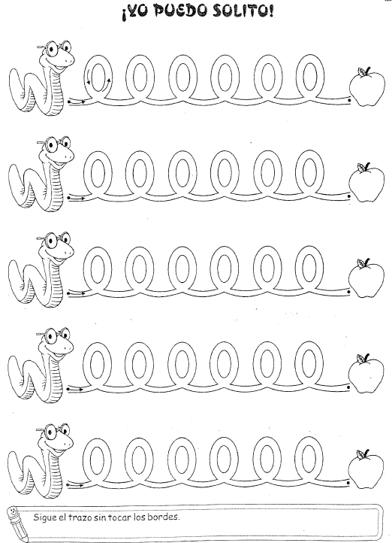
Sigue trazo sin tocar los bordes

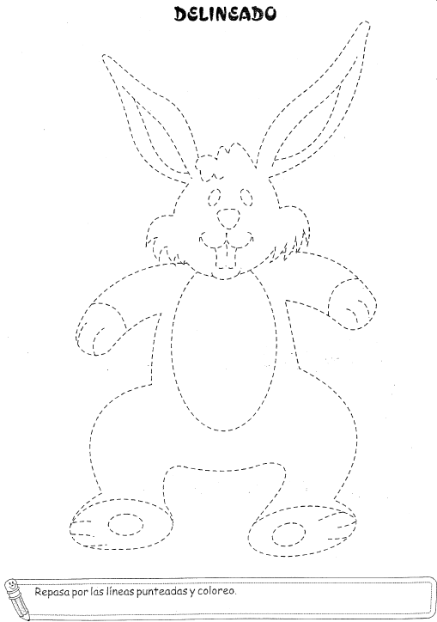
Sigue delineando por las líneas al conejito.

Pinta la mitad del sol con tempera amarilla, dobla por la mitad y presionándola.
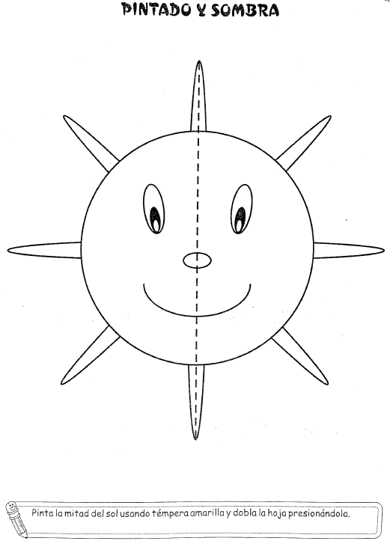

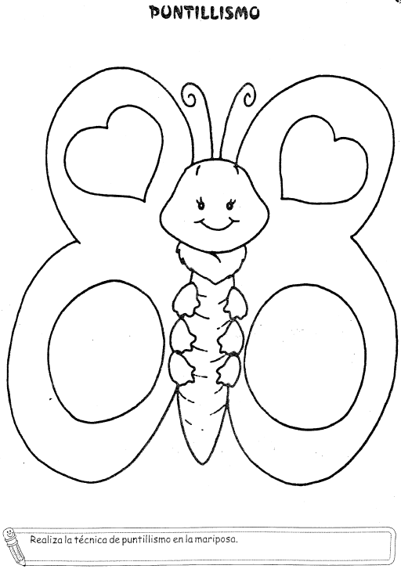
Realiza la técnica del puntillismo en la mariposita

Embolilla papel y pega en la ropa del payaso, colorea libremente.
